Première et terminale Spé
Séquence Démasqué-e
semaines | Pratique plastique |  |  | culture
1

Incitation : Démasqué-e. Pour commencer cette année, vous ferez votre autoportrait masqué-e.
Document : polycopiés logo visage masqué.
Techniques : libres
Temps : 4h dont 1h HdA

Liens au programme :

- La représentation, ses langages, moyens plastiques et enjeux artistiques
  - Le dessin: diversité des statuts, pratiques et finalités du dessin.
    - Appréhension et compréhension du réel:observer, enregistrer, transposer, restituer...Intention et communication:élaborer, prévisualiser, diffuser un projet ou une réalisation…
    - Expression et création:pratique artistique en soi, variété des approches, des moyens, jeux sur les codes...
  - Rapport au réel: mimesis, ressemblance, vraisemblance et valeur expressive de l’écart.
    - Représentation et création: reproduction, interprétation, idéalisation, approches contemporaines, apports de technologies…
    - Moyens plastiques et registres de représentation: volonté de fidélité ou affirmation de degrés de distance au référent...

- Champ des questionnements artistiques transversaux
  - L’artiste et la société:faire œuvre face à l’histoire et à la politique
    - Engagement artistique spontané ou documenté dans les débats du monde
    - Recours aux documents, aux archives et aux traces
    - L’art et le travail de mémoire, le témoignage d’événements du passé et du présent

Compétences :

- Expérimenter, produire, créer
  - Choisir et expérimenter, mobiliser, adapter et maîtriser des langages et des moyens plastiques variés dans l’ensemble des champs de la pratique.
  - Exploiter des informations et de la documentation, notamment iconique, pour servir un projet de création.
- Exposer l’œuvre, la démarche, la pratique
  - Dire et partager sa démarche et sa pratique, écouter et accepter les avis divers et contradictoires.

PREMIERES :
  - Problématique : Comment l’autoportrait donne à voir un individu à une une époque donnée, un instant T. / Comment se donner à voit en tant qu’individu à une époque donnée au travers de l’autoportrait ?

L’autoportrait se pose comme le témoignage d’une vie à un instant T, c’est un marqueur du temps. C’est aussi le marqueur d’une identité visuelle. Que choisit-on de montrer ? que voulons-nous que les autres voient ? Entre désir d’authenticité et fantasme social, la facture de l’autoportrait en dit beaucoup sur son auteur/autrice.
Ajoutez à cela le masque, objet du quotidien devenu incontournable et obligatoire pour la préservation d’une vie sociale sereine dans un contexte de pandémie.

Que voulez-vous nous montrer de vous ? Qui êtes vous derrière ce masque ?

Artistes référents : Francis Bacon, Frida Kahlo + topo sur l’histoire et les enjeux de l’autoportrait.

TERMINALES :
  - Problématique : Le masque permet-il de se donner à voir en tant qu’individu dans une époque donnée ? Le masque peut-il être autoportrait ?

Le masque est devenu un objet du quotidien en même temps que le marqueur d’une époque qui peut apparaître comme traumatique. Autant qu’un laisser passer qui anonymise l’individu dans la foule il peut au contraire permettre de proposer une touche d’originalité par sa facture, ses motifs. Dans cette démarche, certaines marques/entreprises s’en sont emparés comme d’un business et l’ont transformé en accessoire de mode. Possédant par ailleurs un fort pouvoir de controverse ainsi que d’enjeux politiques et sociaux, il est s’est imposé en quelque mois comme l’objet incontournable avec lequel chacun-e de nous doit composer pour prétendre à une vie sociale.

Où en êtes-vous dans votre relation à cet objet ? Que voulez-vous montrer de vous à travers ce masque ?

Artiste référent : Junior Fritz Jacquet + culture pop (marvel) + topo sur le masque dans l’HdA

FAQ
- → plusieurs versions ? Vont-ils/elles travailler sur un seul polycopié ?
- → numérique ?
- → quand faire l’intervention HdA ?
- → réinvestissement
- → comment relier avec les artistes au programme ? ...

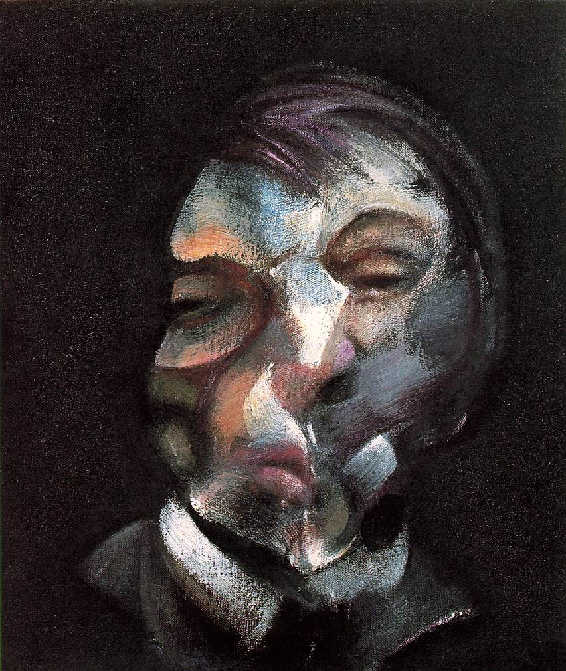
Selfportrait est une Huile sur toile du peintre Francis Bacon (35,5 x 30,5 cm) exposé à Paris au Centre Georges Pompidou. Ce tableau représente le peintre, tel qu’il se voit de l’intérieur, avec son sentiment de mal être. La tête est disproportionnée par rapport aux épaules qui semblent très frêles. Au premier plan, on voit une figure déformée, en gros plan. Elle occupe tout l’espace. Avec ses grands aplats de couleurs sombres (noir, gris, vert , rouge et orangé) cernés par un fond noir qui contraste, il heurte le regard. Impossible de distinguer les traits du visage tant les contours sont flous, torturés, sinueux. L’artiste perd son identité en même temps que son visage. Pourtant, il s’agit bien d’une figure humaine, torturée par le mouvement, déformée et qui occupe tout l’espace. De temps en temps on croit distinguer un élément qui se fond aussitôt dans une masse informe, comme agitée par des émotions trop fortes. La lumière laisse une partie du visage dans l’ombre, comme si le modèle avait laissé derrière lui une part de son humanité ; comme si le peintre voulait cacher aux autres son côté sombre, ses pensées secrètes, et ne laissait affleurer que des émotions qu’il ne peut contenir. Les traits torturés créent de la violence. L'artiste malaxe la chair pour en faire jaillir les émotions, la souffrance de son moi intérieur. Le spectateur est alors mal à l’aise devant cette masse informe.

"Vous savez, pour moi la peinture... Et plus je viellis, plus c'est vrai... Est un accident. Je la conçois, mais je n'arrive presque jamais à ce que j'avais prévu. Elle se transforme elle-même. En fait, je sais rarement ce que sera la toile et beaucoup de choses se produisent par accident, parce que cela devient un procédé de savoir quel élément de l'accident je vais choisir de préserver". Francis Bacon.

Francis Bacon -
1971 (Autoportrait)

https://www.biographie-peintre-analyse.com/2009/07/01/biographie-de-francis-bacon/

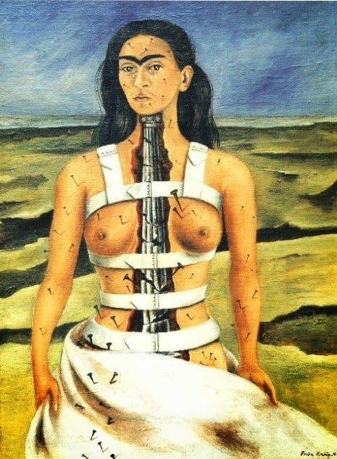

La Colonne Brisée
Huile sur panneau 40x34 cm de 1944, conservé au musée de Mexico

https://charlottewilkins.fr/les-masques-dans-lhistoire-de-lart/
https://www.lefigaro.fr/culture/mask-of-art-des-masques-qui-mettent-la-protection-en-oeuvres-20200830

https://www.artskop.com/artmedia/fr/le-masque-dans-lart-daujourdhui-au-musee-des-beaux-arts-dargovie-kader-attia-edson-chagas-pedro-wirz/
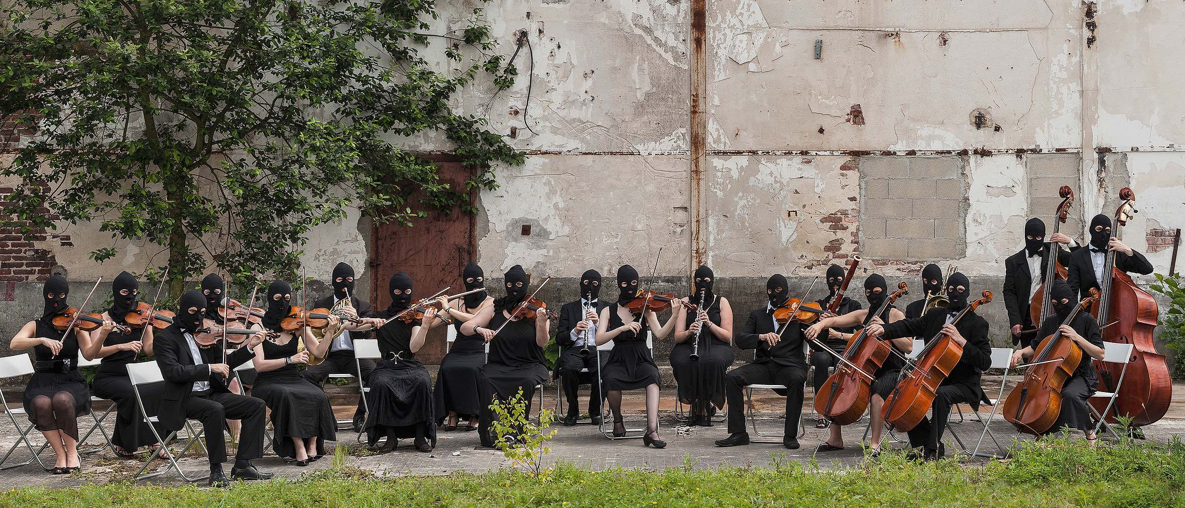

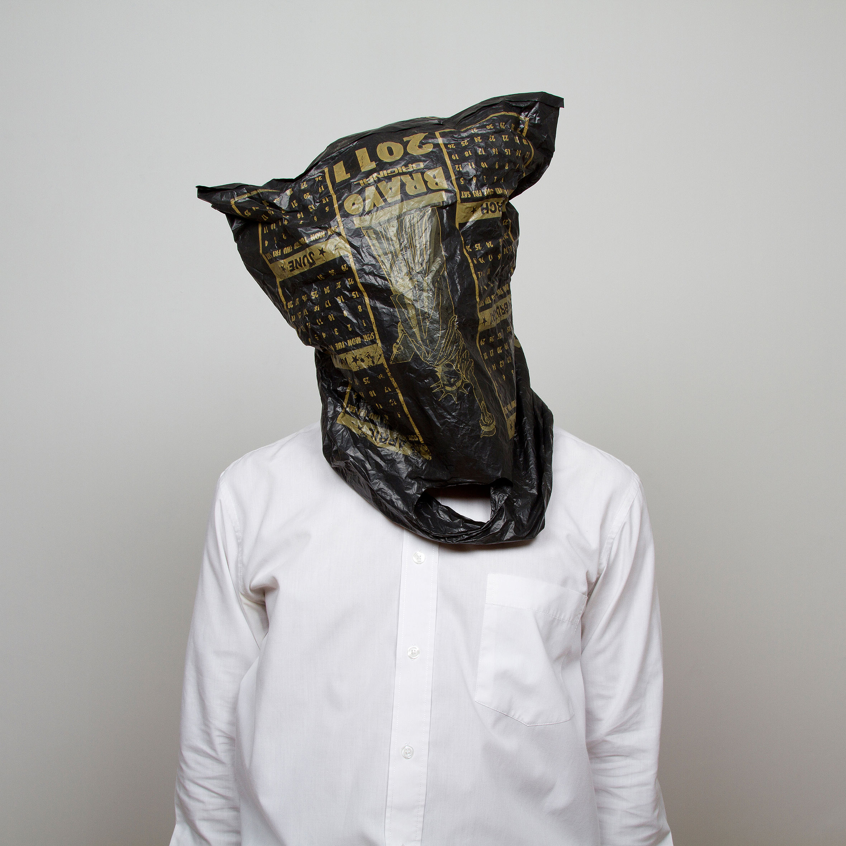

Edson Chagas, OIKONOMOS, 2011
C-Print, 100 x 100 cm
Courtesy the artist and
Sislej Xhafa, Again and Again, 2000–2012
C-print, 128 x 300 cm
In collaboration with Donna Musica Orchestra,
Courbevoie
Courtesy GALLERIA CONTINUA, San Gimignano / Beijing / Les Moulins / Habana
© Sislej Xhafa
APALAZZOGALLERY
© Edson Chagas

